

|  |  |  |  |
| --- | --- | --- | --- |
|  |  | Město Mariánské Lázně Městský úřad, odbor investic a dotací  adresa: Městský úřad Mariánské Lázně, Ruská 155, 353 01 Mariánské Lázně, DS: bprbqms  telefon: 354 922 111, fax: 354 623 186, e-mail: muml@marianskelazne.cz, IČ: 00254061, DIČ: CZ00254061 |  |

**Příloha k zadávací dokumentaci veřejné zakázky**

**Rekonstrukce veřejného osvětlení a nové infrastruktury v Mariánských Lázních**

**Doplňující informace:**

* **vymezení oblasti území místa plnění**
* **třídy osvětlení**
* **koncepce veřejného osvětlení**

# Vymezení oblasti území místa plnění

Veřejná zakázka s názvem **Rekonstrukce veřejného osvětlení a nové infrastruktury v Mariánských Lázních** bude realizována na níže uvedeném území města Mariánské Lázně.

**Fialová oblast** se v projektové dokumentaci označuje jako Úšovice I.

**Červená oblast** se nazývá Úšovice II.

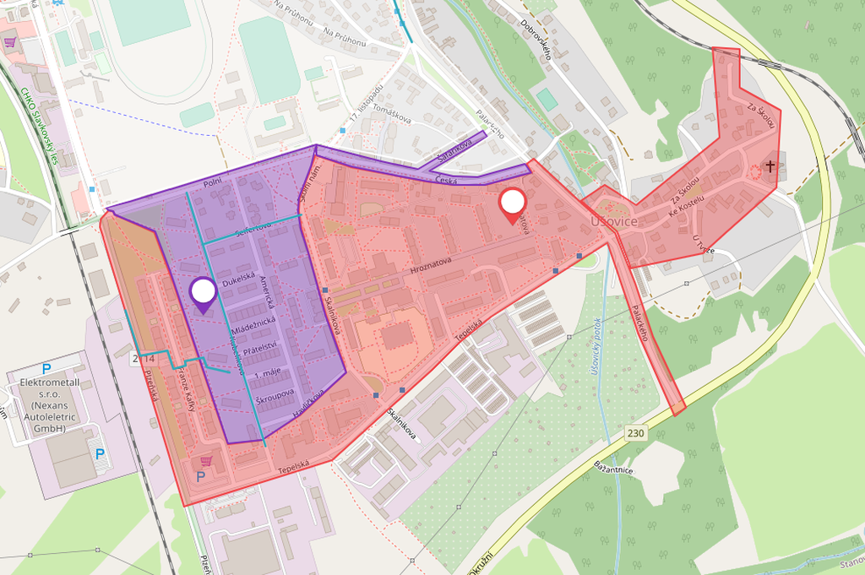

# 

# Třídy osvětlení komunikací

Na orientačním obrázku níže jsou barevnými liniemi vyznačeny třídy osvětlení jednotlivých komunikací, přičemž platí, že:

**fialová linie** - platí pro třídy typu M

**oranžová linie** - platí pro třídy typu P

**červená linie** - platí pro třídy typu C

Čím sytější je odstín dané barvy, tím vyšší třída osvětlení.

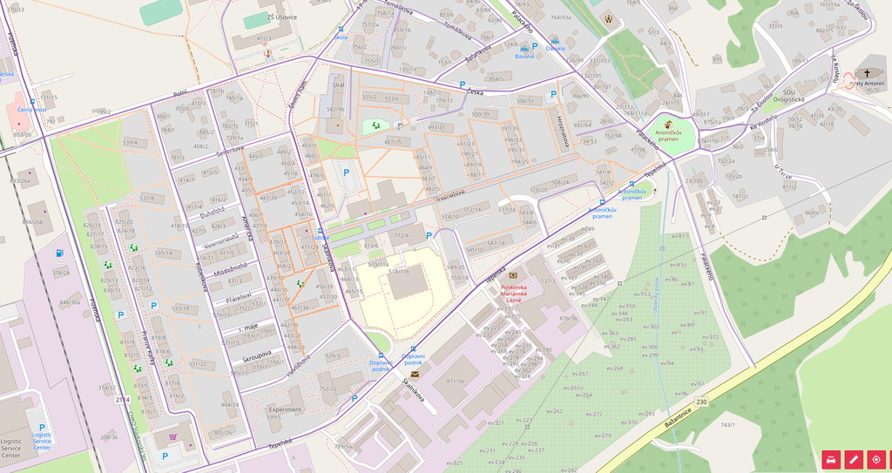

Tabulka uvádí konkrétní třídu osvětlení pro vybrané komunikace. Je požadováno, aby světelně- technický výpočet uvažoval s třídou osvětlení o jeden stupeň vyšší než je zde uvedeno z důvodu možnosti regulace oběma směry - jak snižování, tak i zvyšování intenzity osvětlení (ČSN 36 0455).

*Poznámka - některé komunikace jsou rozdělené na úseky s různými třídami osvětlení.*

|  |  |  |  |
| --- | --- | --- | --- |
| **Ulice** | **Třída** | **Číslo** | **Úsek** |
| 1. máje | Třída osvětlení M | 6 | 434958 |
| Americká | Třída osvětlení M | 4 | 434954 |
| Americká | Třída osvětlení M | 4 | 434903 |
| Americká | Třída osvětlení M | 4 | 434907 |
| Americká | Třída osvětlení M | 5 | 434905 |
| Americká | Třída osvětlení M | 5 | 434909 |
| Franze Kafky | Třída osvětlení M | 4 | 434953 |
| Havlíčkova | Třída osvětlení M | 5 | 434963 |
| Hroznatova | Třída osvětlení M | 5 | 434952 |
| Hroznatova | Třída osvětlení P | 5 | 435021 |
| Ke Kostelu | Třída osvětlení M | 4 | 434948 |
| Ke Kostelu | Třída osvětlení M | 5 | 434936 |
| Ke Kostelu | Třída osvětlení P | 6 | 529913 |
| Kosmonautů | Třída osvětlení M | 6 | 434960 |
| Kubelíkova | Třída osvětlení M | 4 | 434847 |
| Kubelíkova | Třída osvětlení M | 5 | 435024 |
| Kubelíkova | Třída osvětlení P | 6 | 435023 |
| Mládežnická | Třída osvětlení M | 5 | 434956 |
| Palackého | Třída osvětlení M | 3 | 434996 |
| Palackého | Třída osvětlení M | 4 | 434852 |
| Palackého | Třída osvětlení M | 4 | 435043 |
| Palackého | Třída osvětlení M | 4 | 434851 |
| Palackého | Třída osvětlení M | 4 | 434938 |
| Palackého | Třída osvětlení M | 5 | 144026 |
| Palackého | Třída osvětlení M | 5 | 434979 |
| Palackého | Třída osvětlení M | 5 | 144027 |
| Palackého | Třída osvětlení M | 6 | 144021 |
| Plzeňská | Třída osvětlení M | 3 | 435005 |
| Plzeňská | Třída osvětlení M | 4 | 435008 |
| Polní | Třída osvětlení M | 4 | 434971 |
| Polní | Třída osvětlení P | 6 | 435025 |
| Přátelství | Třída osvětlení M | 6 | 434959 |
| Seifertova | Třída osvětlení M | 5 | 434955 |
| Skalníkova | Třída osvětlení M | 3 | 434968 |
| Skalníkova | Třída osvětlení M | 4 | 434965 |
| Skalníkova | Třída osvětlení M | 4 | 434969 |
| Skalníkova | Třída osvětlení P | 4 | 435022 |
| Skalníkova | Třída osvětlení M | 6 | 529911 |
| Šafaříkova | Třída osvětlení M | 4 | 434974 |
| Škroupova | Třída osvětlení M | 6 | 434957 |
| Tepelská | Třída osvětlení M | 3 | 434924 |
| Tepelská | Třída osvětlení M | 4 | 434923 |
| Tepelská | Třída osvětlení M | 5 | 529912 |
| U Tvrze | Třída osvětlení M | 6 | 434928 |
| Za Školou | Třída osvětlení M | 4 | 434949 |
| Za Školou | Třída osvětlení M | 5 | 434931 |

# Koncepce VO města Mariánské Lázně

Výtah podstatných informací z Koncepce VO platných pro vymezenou oblast.

